Мастер-класс по изготовлению открытки-поделки «Коми чум»
Автор: Попов Михаил Алексеевич, воспитанник Муниципального бюджетного дошкольного образовательного учреждения «Детский сад № 70 комбинированного вида» г. Сыктывкара.
Перечень материалов. Картон, цветная бумага, клей, кисточка, ножницы, веточки, карандаш, циркуль, фольга.
Процесс изготовления изделия.
1. Найдем центр на картоне. Очертим круг (основа чума). Рисуем «лепестки».
Рисунок 1.1
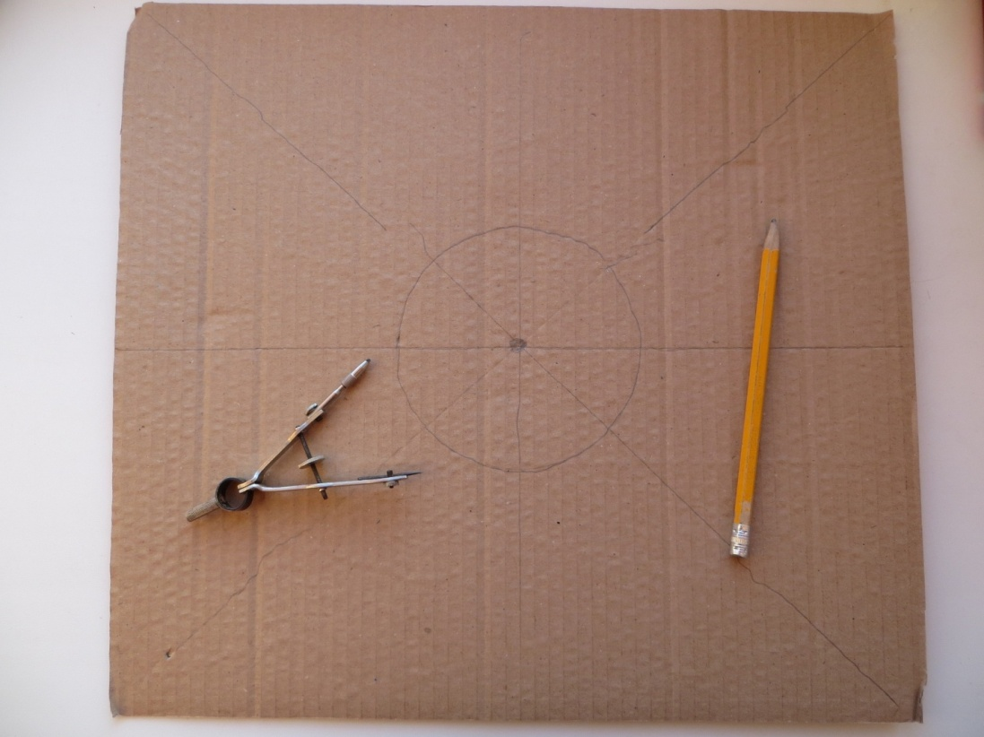
Рисунок 1.2
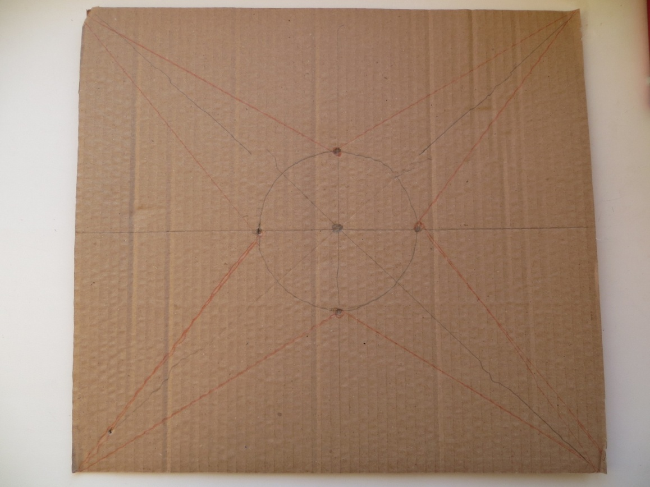
Рисунок 1.3
2. Вырезаем «лепестки».
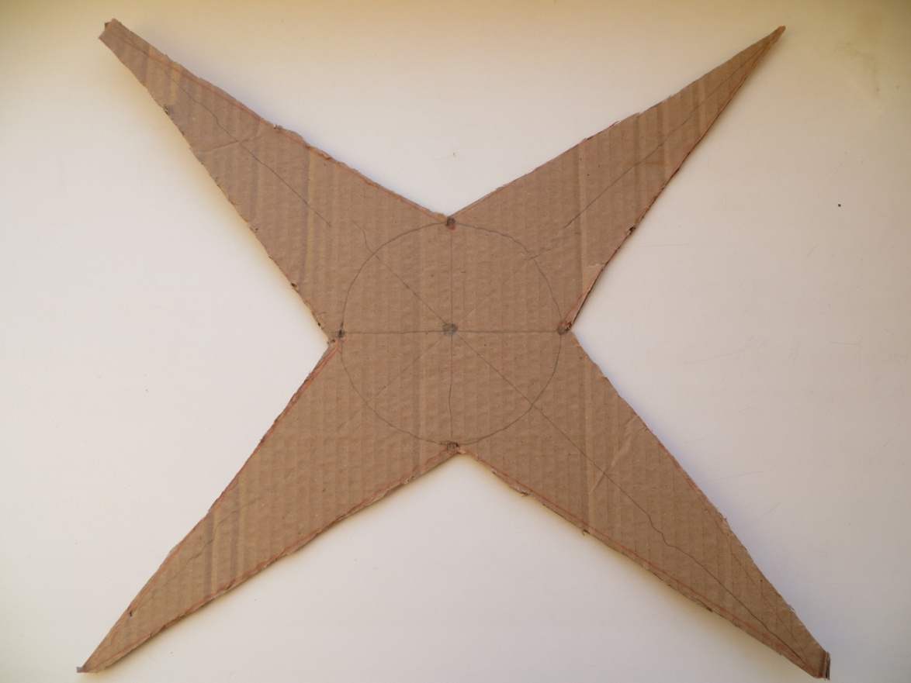
Рисунок 2.1
3. Выбираем цвет чума. Клеим цветную бумагу на «лепестки».
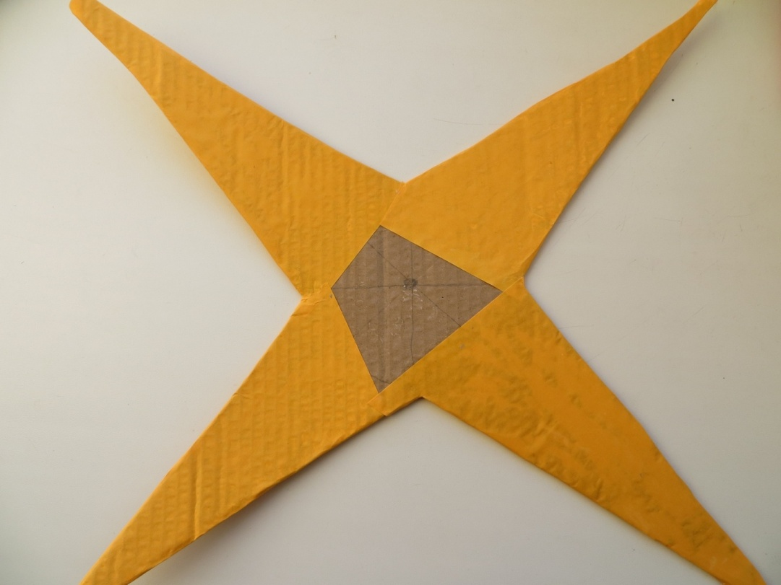
Рисунок 3.1
4. Вырезаем фигурки Снегурочки, Деда Мороза, Снеговика, Ёлочки. Наклеиваем на «лепестки».
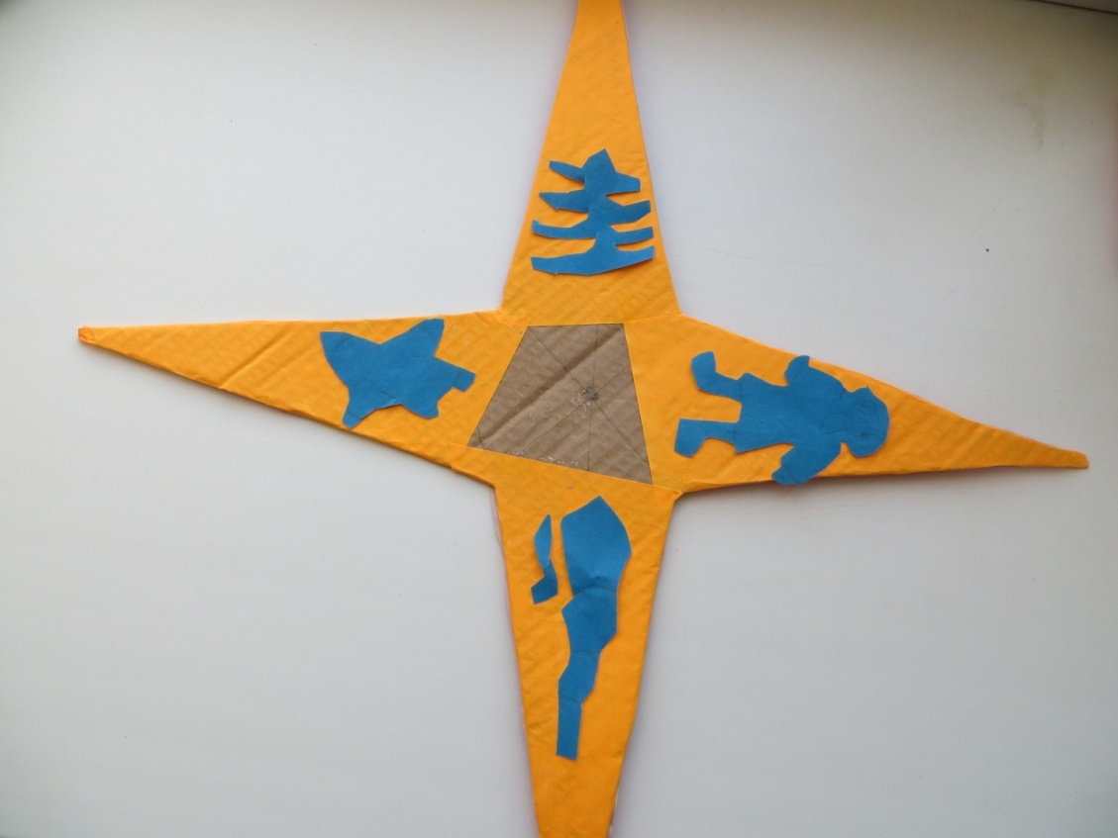
Рисунок 4.1
5. В центре чума пишем «от кого» открытка.
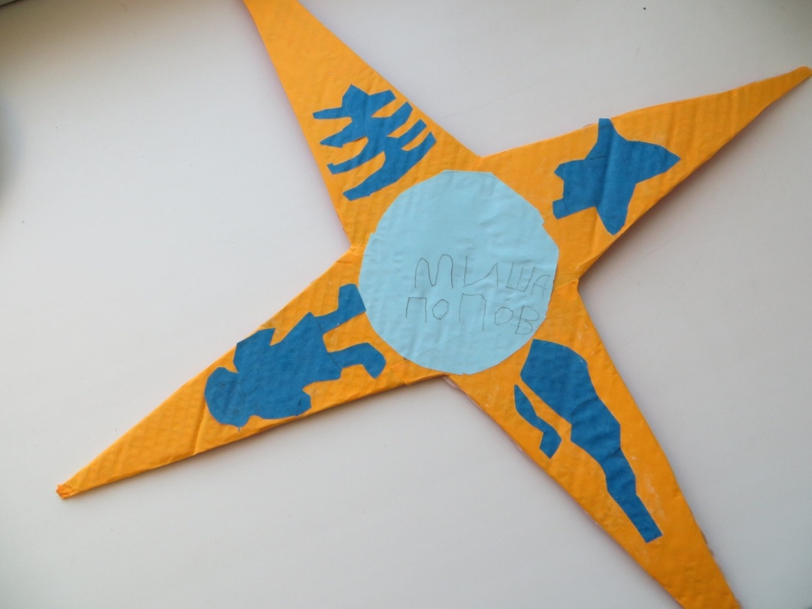
Рисунок 5.1
6. Переворачиваем «звездочку». Выбираем цвет «лепестков».
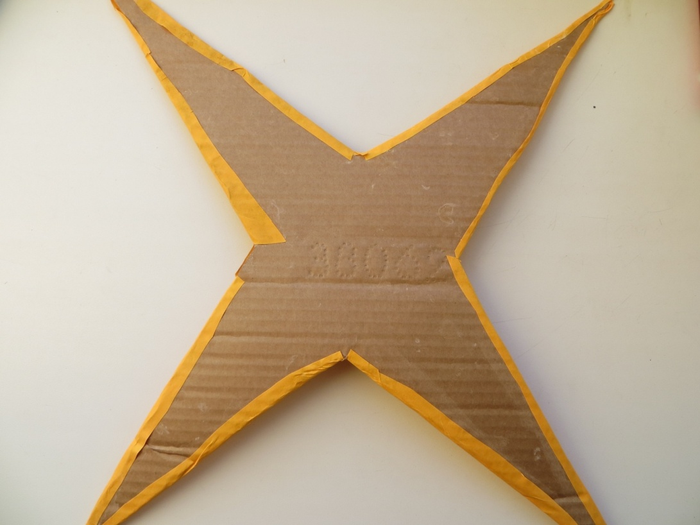
Рисунок 6.1
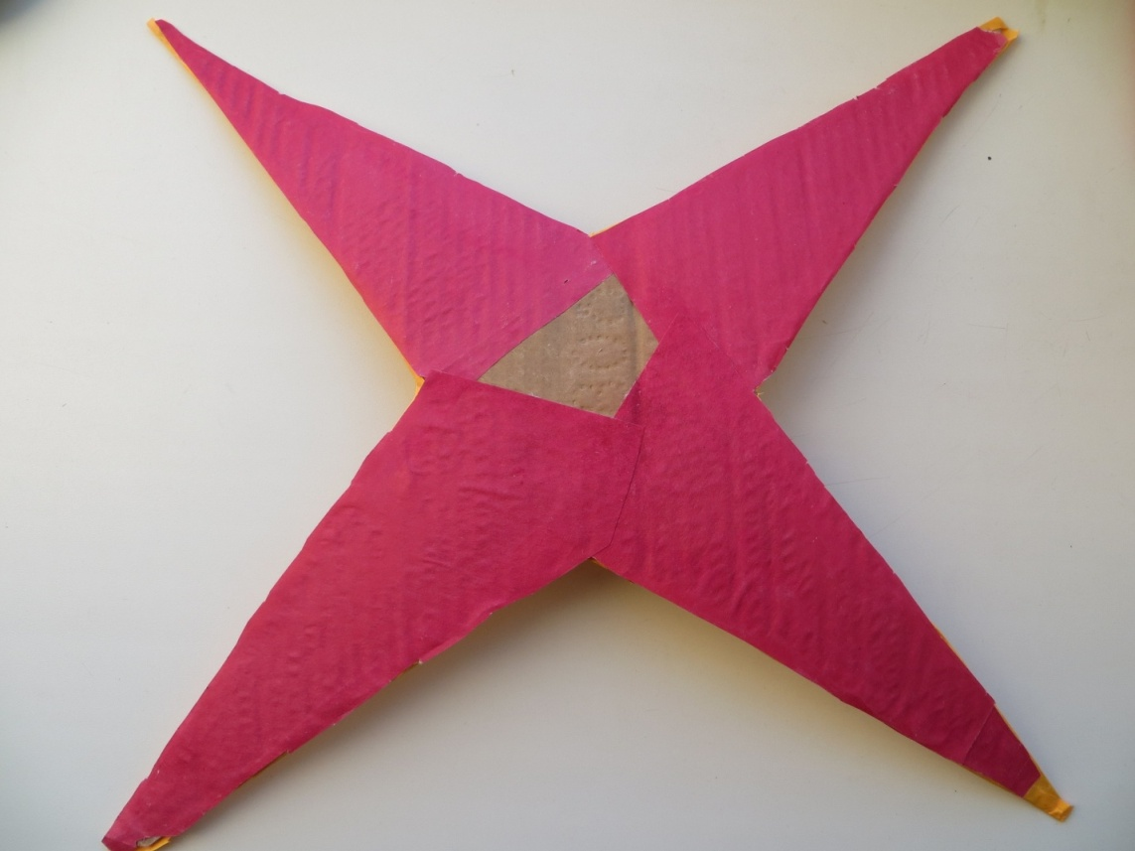
Рисунок 6.2
7. В центре чума пишем поздравление «С Новым годом!».
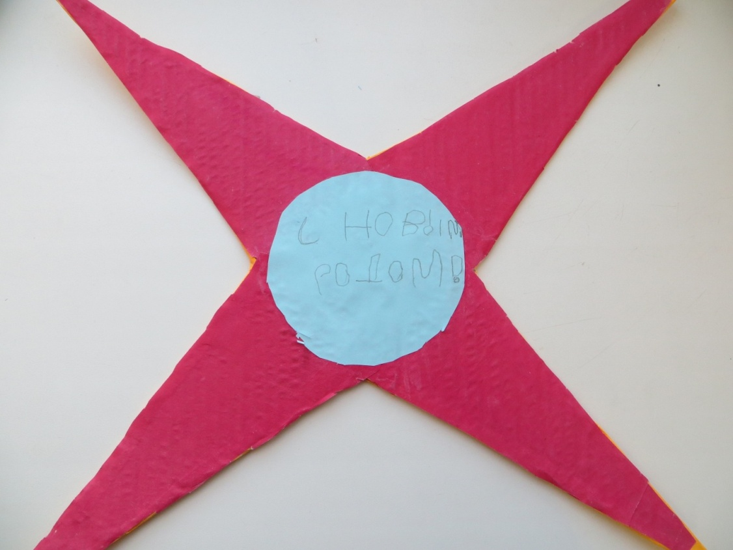
Рисунок 7.1
8. Украшаем веточки фольгой.
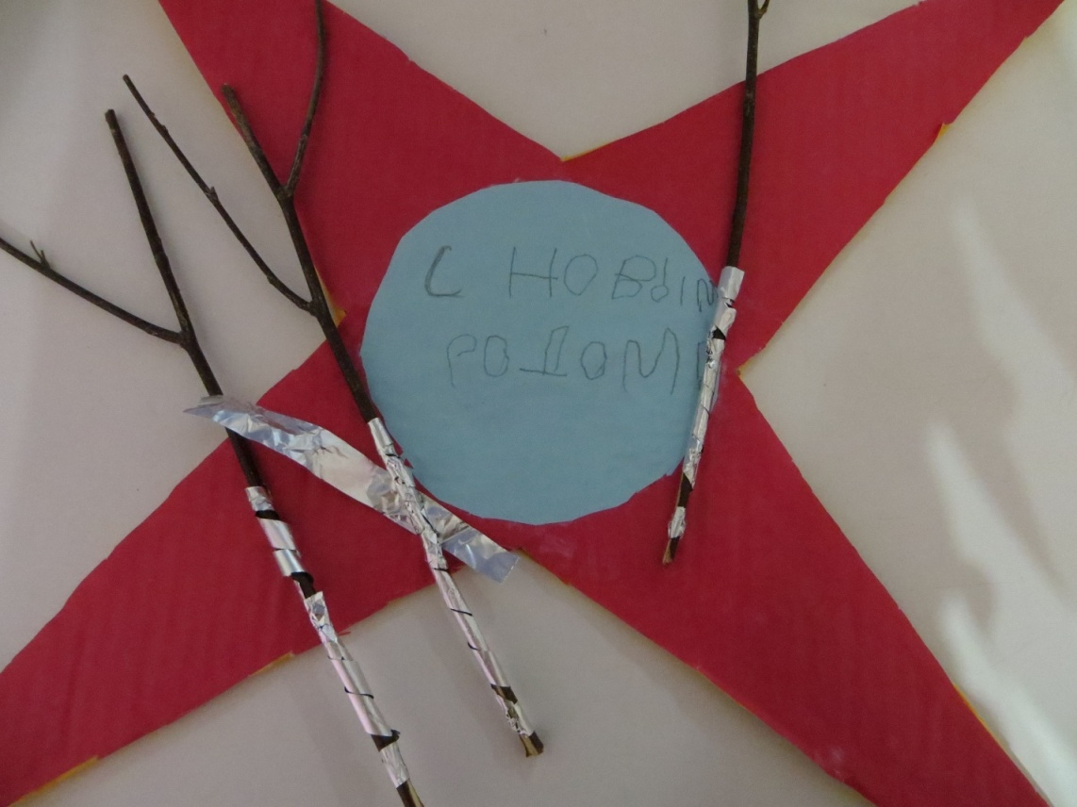
Рисунок 8.1
9. Сгибаем «лепестки» до очертания круга. Заклеиваем по веточке на каждый «лепесток». Зацепляем веточки между собой. Получилась открытка-поделка «Коми чум».
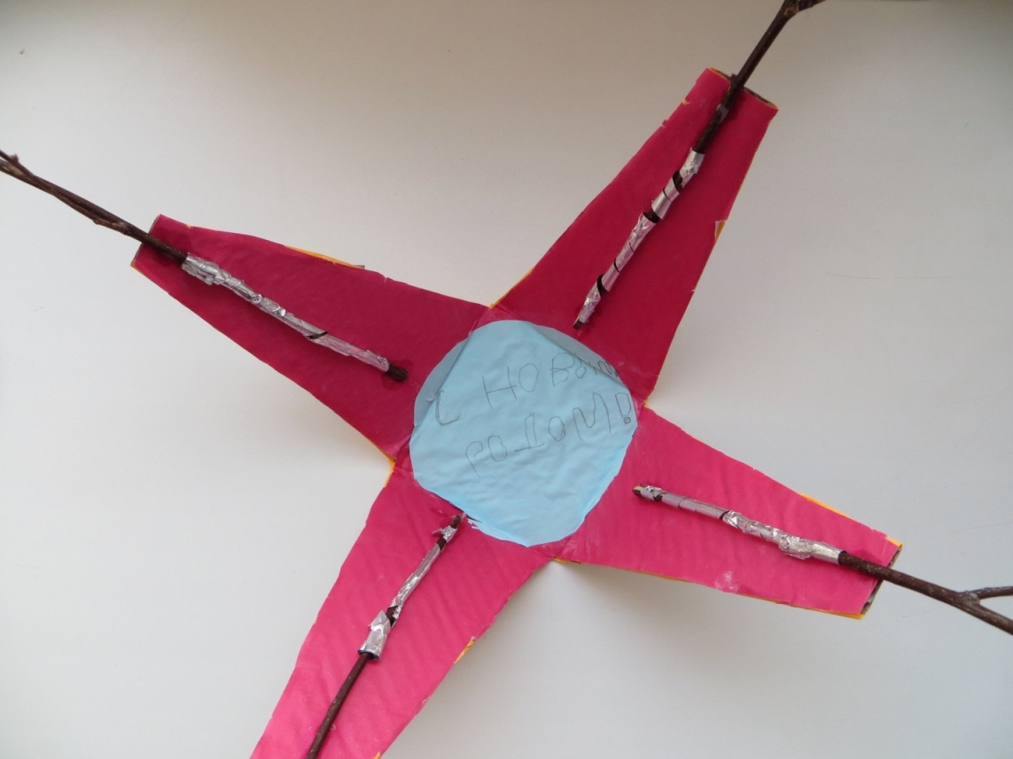
Рисунок 9.1
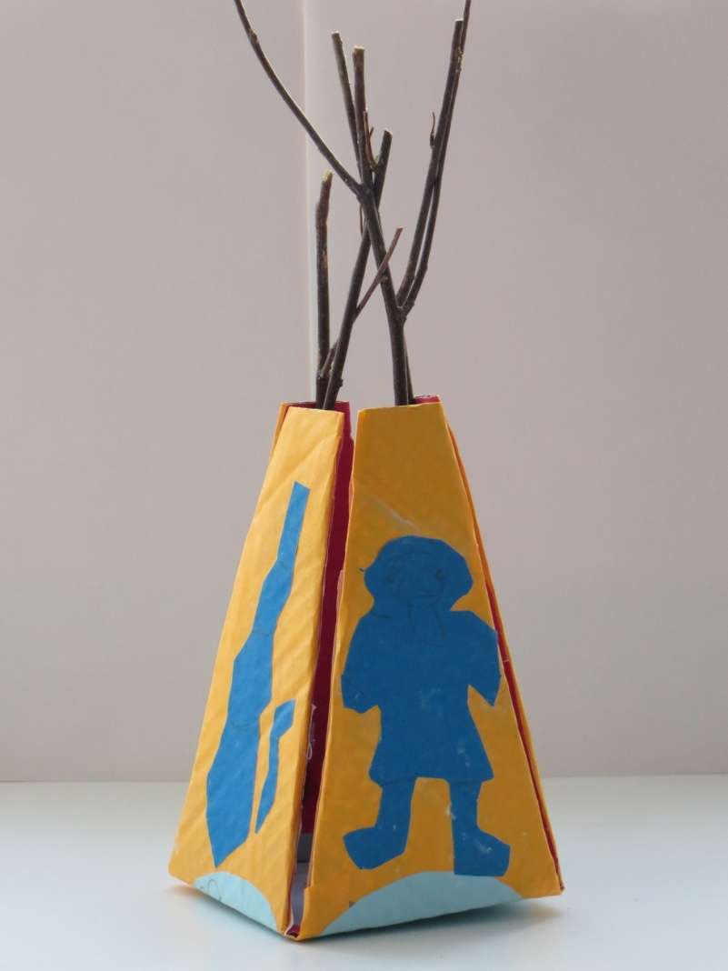
Рисунок 9.2
Внутри чума можно спрятать подарок.
©Попов Михаил Алексеевич, 2016

